Шоу инопланетян – The Alien Show

ПРОГРАММА № 7. Мастер-класс по космическим танцам
Танцевальный мастер-класс для дискотек и космических вечеринок. Танцор в образе инопланетянина покажет гостям несколько простых и в тоже время оригинальных движений. Космические танцы - заряд бодрости и отличного настроения для любой компании.
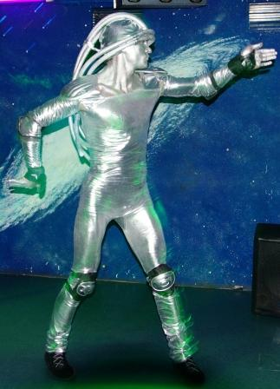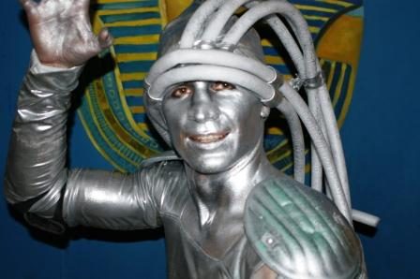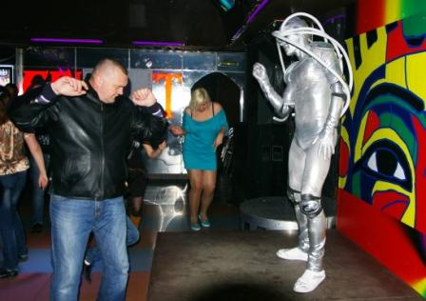
Тренер по космическим танцам – танцор и шоу-мэн, фитнес-инструктор по тай-бо, street dance, powerbody, хип-хоп и др. Имеет опыт мастер-классов на вечеринках. Его выступление – это 3 выхода по 10 минут в течение часа (или 2 по 15, остальное время при необходимости может находиться в зале). Обычно работает в костюме Дроида, но может быть и другой костюм (марсианский паук, аватар или другой инопланетный образ). Первый выход – гоу-гоу (брейк-данс и хип-хоп), второй выход – мастер-класс для космических новичков (если гости не захотят разучить космические движения, то мастер-класс плавно перейдет в гоу-гоу), третий выход – снова зажигательное гоу-гоу или продолжение мастер-класса.
Сложность танцевальных движений зависит от подготовленности аудитории: от самых простых шагов для космических новичков, до сложных связок и «лунных дорожек» для любителей фитнеса и танцевальных марафонов.
Видео: https://www.youtube.com/watch?v=4526aSApBfo
https://www.youtube.com/watch?v=Q3393HTUo2Q
http://www.youtube.com/watch?v=PT6J8FsP4DQ
http://www.youtube.com/watch?v=kYz-oAgKpkY
http://www.youtube.com/watch?v=elWovsvpXGk
http://www.baza-artistov.ru/artist/masterklass_po_kosmicheskim_tancam.html

Этот же артист показывает номер «Космический джедай с нун-чаку». В костюме космического джедая, робота, марсианского паука или аватара он показывает сольный спортивно-танцевальный номер с применением боевого искусства с оружием нун-чаку.
Видео: http://www.youtube.com/watch?v=wzoxjGsj-FE
http://www.youtube.com/watch?v=y7hdRFseGdU&feature=player_embedded

Технический райдер: Радиомикрофон на стойке или петличный микрофон (предпочтительнее петличный). Площадка для танцев перед сценой достаточного размера для того, чтобы группа людей могла свободно танцевать. Тренер должен быть хорошо виден и лучше, чтобы он находился на сцене, а танцующие – на танцполе. Тренер ведет мастер-класс под свою музыку, поэтому необходим проигрыватель и колонки. Мы принесём музыку на флешке. Чистый пол на сцене.
Бытовой райдер: Гримёрка недалеко от умывальника. В гримёрке должна быть питьевая вода (не холодная). Если на площадке есть душ, то откройте его для нас – артисту нужно смыть грим.
Обращаю Ваше внимание на важность микрофонной стойки для создания сценического образа. Отсутствие микрофонной стойки испортит номер "Мастер-класс по космическим танцам", так как лишит тренера возможности танцевать и говорить одновременно. Для сольного танца, микрофон и стойка, естественно, не нужны.
Информация для диджея:
1. Тренер проводит мастер-класс под свою музыку. Однако диджей, если пожелает, в разгаре мастер-класса может подключиться к процессу со своими композициями при условии, что эти композиции по ритму, темпу и стилю будут соответствовать той музыке, которая используется тренером.
2. Диджею надо быть готовым к тому, что мы будем подключать голосовой процессор между его радиомикрофоном и входом в микшерский пульт. Провода у нас есть: вход в процессор с микрофона - XLR, вход с процессора на микшер - большой джек. Этот процессор дает возможность тренеру говорить голосом робота. В случае, если процессор подключить невозможно по каким-либо причинам, будем работать обычным голосом.
3. Диджею необходимо оставаться за пультом во время мастер-класса, чтобы руководить громкостью звука. В частности, немного приглушать громкость во время объяснений тренера, чтобы танцующим был слышен его голос, и повышать громкость во время танцев.

